ДИСЦИПЛИНА | Математика для программирования
ИНСТИТУТ | Институт перспективных технологий и индустриального программирования
КАФЕДРА | Кафедра индустриального программирования
ВИД УЧЕБНОГО МАТЕРИАЛА | Практическое занятие
ПРЕПОДАВАТЕЛЬ | Вострокнутов Игорь Евгеньевич
СЕМЕСТР | 7 семестр, 2025–2026 гг.

Практическое занятие 2. Создание трёхмерной сцены

2.1. Создание первого 3D-проекта
После того, как вы создали учётную запись Unity, получили файл лицензии и запустили программу Unity, появится окно со списком проектов, созданных на текущем компьютере. Изначально этот список пуст и содержит надпись «No local projects» («Отсутствуют локальные проекты»).
В поле «Project name» («Название проекта») задайте имя своему новому проекту. Я свой первый 3D-проект назвал «Project 3D 01».
Не забудьте при этом в списке «Template» («Шаблон») выбрать пункт «3D», поскольку мы будем работать над созданием трёхмерной сцены.
В поле «Location» («Местоположение») указан адрес папки, в которой будут размещены файлы созданного вами проекта. Здесь я оставил папку по умолчанию – «Documents» («Документы»). Но рекомендую создать специальную папку для хранения ваших проектов, а затем указать путь к нему.
Например, это может быть папка «Unity Projects», созданная в той же папке «Документы». Это позволит вам быстрее находить каталоги с вашими проектами – все они будут лежать отдельно в этой специальной папке, а не вперемешку с остальными вашими файлами и папками.
Далее обратите внимание на переключатель-движок «Enable Unity Analytics» («Задействовать аналитику Unity»). Рекомендую перевести его в положение «OFF» («Выключено»). В этом случае Unity не будет отправлять информацию о ваших действиях на сайт Unity, что несколько снизит нагрузку на вашу Интернет-сеть.
Теперь можно нажать кнопку «Create Project» («Создать проект»). Далее ожидайте, пока Unity создаст все файлы нового проекта, и запустит окно редактора. Этот процесс может длиться около минуты (за его состоянием позволяет следить полоса загрузки).
После завершения процесса создания проекта появится окно с пустой сценой.
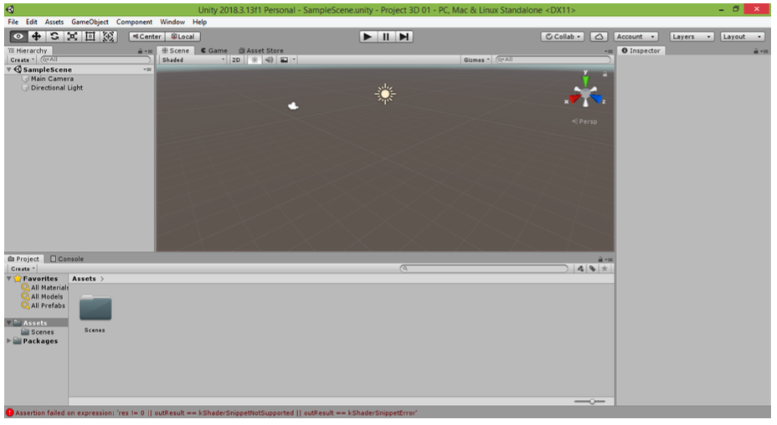
Теперь мы готовы приступить к работе со сценой. Сцена – это виртуальное пространство, на котором вы можете размещать любые объекты – геометрические тела, камеры и источники света. Также сцену увидит и пользователь, когда запустит разработанное вами приложение.
Для начала попробуем осмотреться. Для этого нажмите на пространстве сцены правой кнопкой мыши и, удерживая её нажатой, переместите курсор вверх-вниз и вправо-влево. Область обзора будет следовать за вашим курсором, и вы увидите вдали линию горизонта и небо над ней.

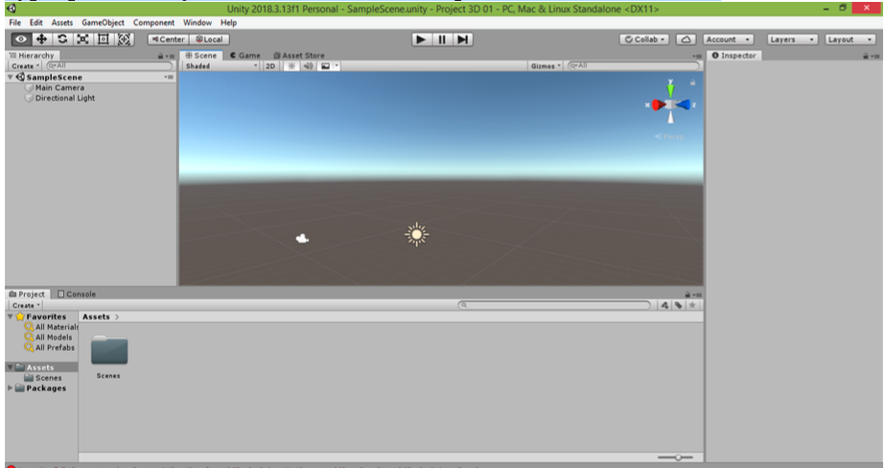

Также вы можете нажать на пространстве сцены левой кнопкой мыши и, удерживая её нажатой, переместить курсор вверх-вниз и вправо-влево. Перед этим убедитесь, что в левом верхнем углу окна редактора Unity нажата кнопка с изображением руки (она находится прямо под пунктом меню «File» и при изменении области обзора сцены заменяется кнопкой с изображением глаза ). В результате при движении курсора вверх-вниз и вправо-влево за ним будет следовать и точка, из которой вы наблюдаете сцену.
Если вам потребуется перемещать точку обзора вправо-влево и вперёд-назад, воспользуйтесь клавишами со стрелками на своей клавиатуре.
Для того, чтобы пройтись по сцене по сложной траектории (например, подойти к объектам и осмотреть их с разных сторон), нажимайте так называемые игровые клавиши «W», «A», «S» и «D» при зажатой правой кнопке мыши. В этом случае вы сможете перемещаться боком влево и вправо (клавиши «A» и «D»), двигаться вперёд (клавиша «W») или пятиться назад (клавиша «S»), а движения мыши позволят управлять направлением взгляда, относительно линии которого и будет происходить движение вперёд-назад и вправо-влево.
В процессе движения одним из немногих ваших ориентиров будет являться линия горизонта и небо над ней. Однако возможны ситуации, когда панорама неба не будет видна (такое иногда случается при создании новых проектов). В этом случае проверьте, нажата ли небольшая кнопка с изображением пейзажа в строке над рабочим полем сцены. Если она не нажата, щёлкните по ней, и над линией горизонта появится небо.

Инструменты трансформации объектов сцены

Теперь расставим объекты сценs. В меню Unity выберите команду «GameObject → 3D Object → Plane».

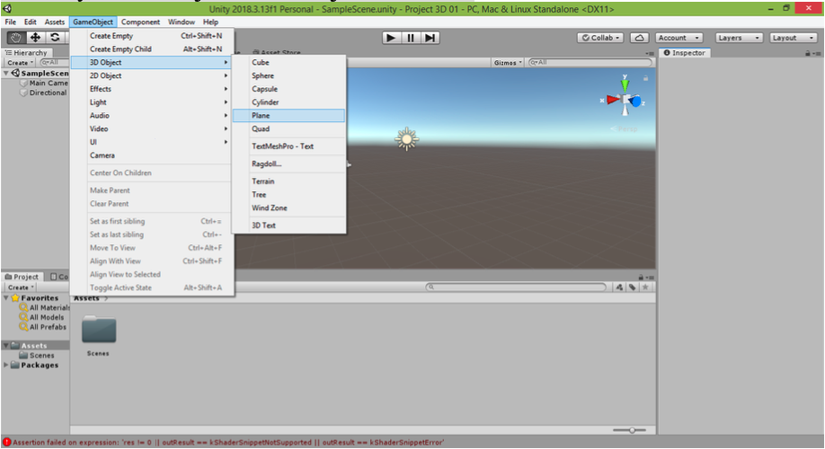
В результате на вашей сцене появится игровой 3D-объект «Plane» (в переводе с английского означает «Площадка»).
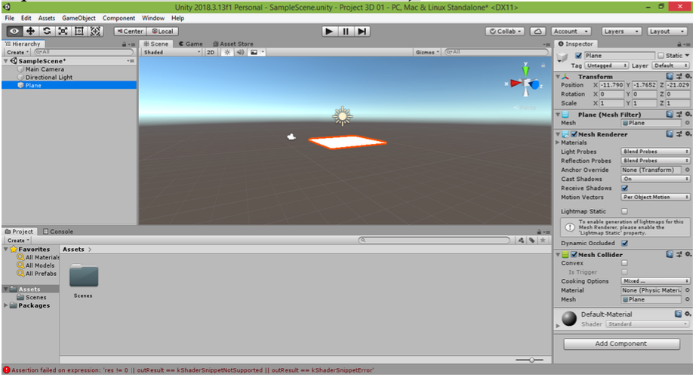
Чтобы изменить размер созданной площадки, выберите в панели инструментов (там, где вы видели кнопки с изображениями руки и глаза) кнопку «Rect Tool» («Инструмент-прямоугольник») с изображением квадратной рамки (она находится в левом верхнем углу окна редактора Unity прямо под пунктом меню «GameObject»). После этого нажмите на площадку – у неё появится прямоугольный контур и точки в углах. Потяните за эти точки, чтобы изменить размер площадки.
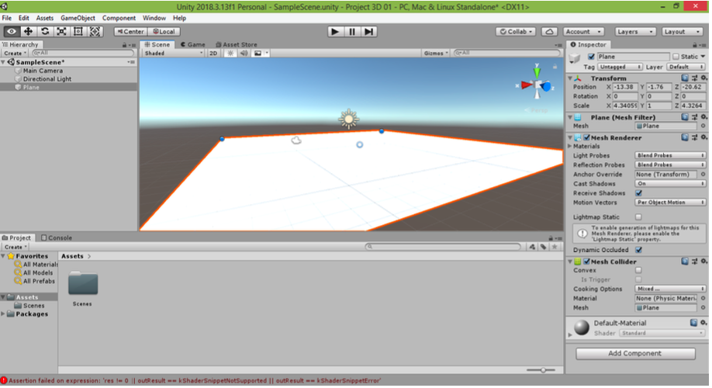

Далее выберите в меню Unity команду «GameObject → 3D Object →Cube».

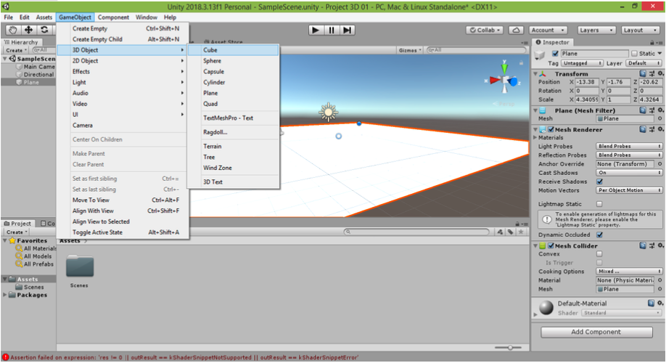

В результате на вашей сцене появится игровой 3D-объект «Cube» (в переводе с английского означает «Куб»).
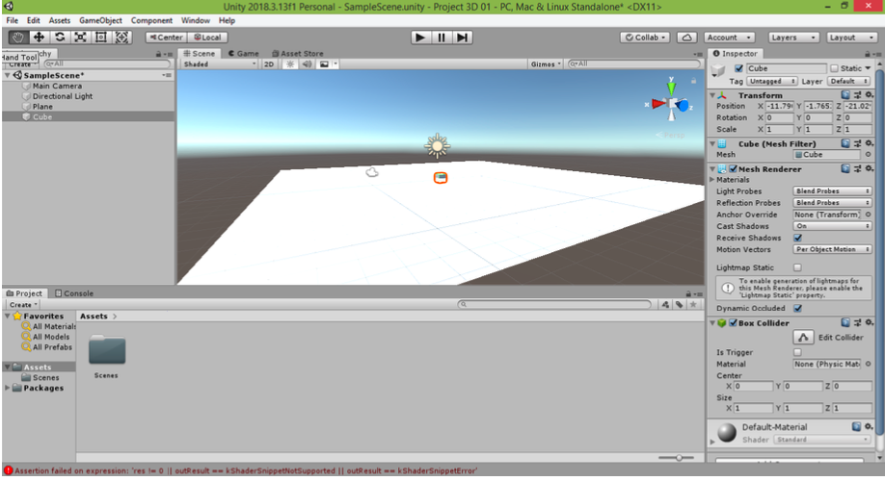
Возможна ситуация, что ваш куб будет виден частично или даже полностью не виден из-за перекрывающей его площадки «Plane». Чтобы изменить расположение куба, щёлкните в левом верхнем углу окна редактора Unity кнопку «Move Tool» («Инструмент перемещения») , расположенную справа от кнопки с изображением руки.
Теперь если щёлкнуть на куб или на соответствующую ему строчку «Cube» в окне «Hierarchy» («Иерархия»), у него появится система из трёх разноцветных стрелок (осей координат).
Красная стрелка показывает направление увеличения x-координаты объекта (по длине). Зелёная стрелка показывает направление увеличения y-координаты объекта (по высоте). Синяя стрелка показывает направление увеличения z-координаты объекта (по ширине).
Потянув поочерёдно за эти стрелки мышью, вы сможете переместить объект в нужном вам направлении. Если вам потребуется перемещать объект сразу по двум направлениям (в плоскости), щёлкните на квадратик между стрелками, соответствующими этим направлениями, и тяните за него его.
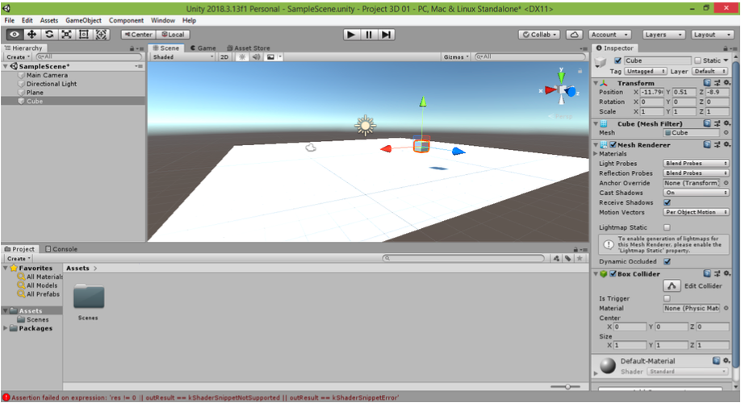

Расположите куб так над площадкой, чтобы на ней отобразилась его тень. Если вам кажется, что куб находится над площадкой, но тень от него всё равно не появляется, попробуйте переместить куб вплотную к площадке, потянув вниз за зелёную стрелку. В этом случае куб либо пристыкуется к площадке и отбросит на неё тень, либо окажется, что куб находится в стороне от площадки, и придётся перемещать.
Также вполне вероятно, что вы захотите изменить размер куба. Для этого щёлкните в левом верхнем углу окна редактора Unity кнопку «Scale Tool» («Инструмент масштабирования») , расположенную слева от кнопки «Rect Tool».
Теперь если щёлкнуть на куб или на соответствующую ему строчку «Cube» в окне «Hierarchy», у него появится система из трёх разноцветных рычажков с кубическими ручками на концах.
Красный рычажок обеспечивает увеличение длины объекта. Зелёный рычажок обеспечивает увеличение высоты объекта. Синий рычажок обеспечивает увеличение ширины объекта. В результате, вытянув наш куб по одной из осей, можно превратить его в параллелепипед, а если затем сжать его по другой оси, то он станет похож на плиту. Но если вы хотите растянуть или сжать куб одинаково по всем трём осям, тогда потяните его за серый кубический рычажок, расположенный в точке пересечения трёх разноцветныхрычажков.
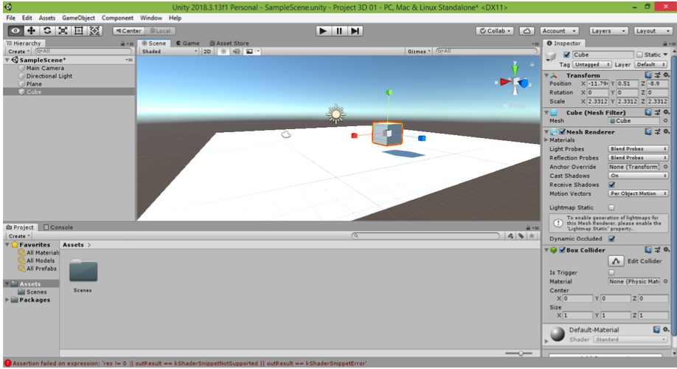

Обратите внимание, как вслед за изменением размера куба изменяется и размер его тени, отбрасываемой на площадку. Возможно, вам захочется, чтобы тень имела другую форму и размеры. Для этого потребуется изменить угол падения лучей солнца на нашу сцену. Для этого щёлкните в левом верхнем углу окна редактора Unity кнопку «Rotate Tool» («Инструмент поворота»), расположенную справа от кнопки «Move Tool».
Теперь если щёлкнуть на изображение солнца или на соответствующую ему строчку «Directional Light» («Направленный свет») в окне «Hierarchy», вокруг него появится система из трёх разноцветных окружностей. Красная окружность обеспечивает вращение вокруг красной оси. При этом остаются неизменными x-координаты точек вращаемого объекта. Зелёная окружность обеспечивает вращение вокруг зелёной оси. При этом остаются неизменными y-координаты точек вращаемого объекта. Синяя окружность обеспечивает вращение вокруг синей оси. При этом остаются неизменными z-координаты точек вращаемого объекта.

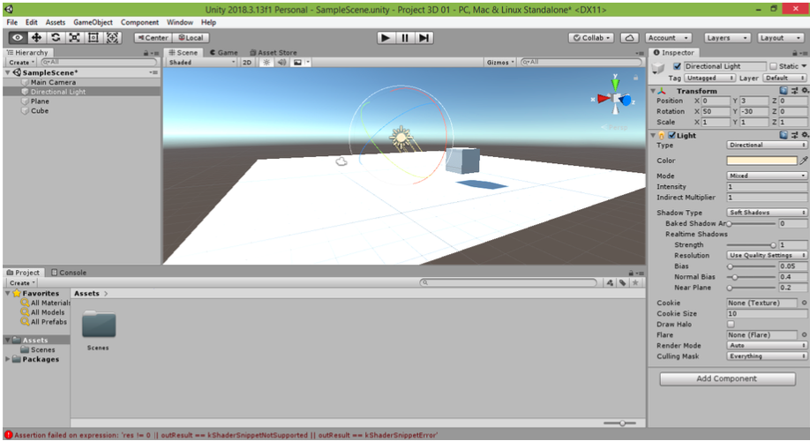

Попробуйте потянуть за красную окружность. Вы увидите, как изменится вертикальный угол падения солнечных лучей – угол поворота будет помечен сектором жёлтого цвета. При этом тень объекта изменит свою длину. Также изменят своё положение жёлтые отрезки, исходящие из значка солнца, – их продолжение указывает, где на небосводе расположен солнечный диск.

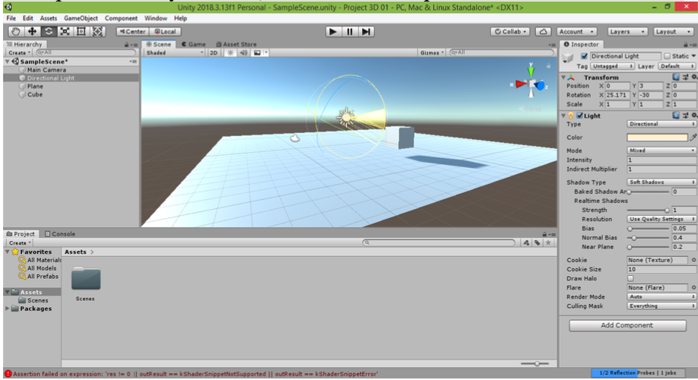

Теперь попробуйте потянуть за зелёную окружность. Вы увидите, как изменится горизонтальный угол падения солнечных лучей – угол поворота будет помечен сектором жёлтого цвета. При этом тень объекта начнёт двигаться влево или вправо – соответственно, по ходу движения часовой стрелки или против хода её движения. Вслед за ней будут менять своё положение и жёлтые отрезки, исходящие из значка солнца.

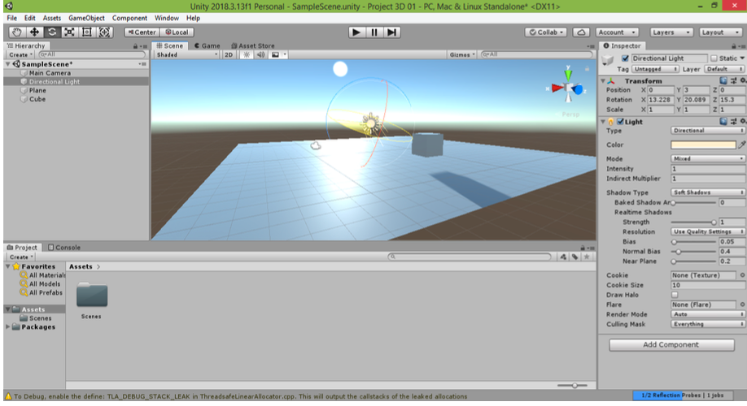

Также вы можете потянуть и за синюю окружность. При этом сразу эффекта вы не увидите, поскольку, по сути, вы вращаете круглый солнечный диск вокруг его центра. Результат изменения угла поворота проявится, если вы вновь попробуете потянуть за зелёную окружность – траектория движения солнца по небосводу будет другой. Таким образом, для направленного источника света синяя окружность позволяет задать положение траектории его движения по отношению к горизонту. С её помощью вы можете сделать так, чтобы солнце двигалось параллельно горизонту и никогда не заходило, или, наоборот, чтобы оно двигалось перпендикулярно горизонту и в результате всходило или заходило максимально быстро. Эта настройка может особенно пригодиться в тех случаях, когда вы имитируете заданное соотношение продолжительности дня и ночи в определённое время года на определённой широте.
Для других видов объектов изменение угла по синей окружности приведёт просто к их повороту вокруг синей оси. Если вам потребуется производить сложные комбинированные изменения объекта (например, его перемещение с последующими поворотом и изменением масштаба), щёлкните в левом верхнем углу окна редактора Unity кнопку «Move, Rotate or Scale selected objects» («Переместить, повернуть или масштабировать выделенные объекты») , расположенную справа от кнопки «Rect Tool». В результате у объекта появятся одновременно все три системы, обеспечивающие рассмотренные виды его трансформации, – систем осей перемещения, система рычажков масштабирования и система окружностей поворота. С их помощью вы сможете быстро трансформировать объект так, как вам захочется.
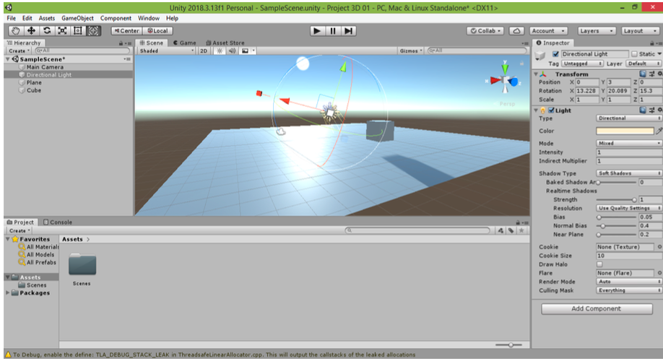

Также следует обратить внимание на небольшую кнопку с изображением солнца в строке над рабочим полем сцены (там же, где расположена кнопка с изображением панорамы ). Попробуйте нажать на неё. В результате солнечный диск на небосводе исчезнет. Исчезнут и эффекты освещения объекта, включая отбрасываемые им тени. Чтобы вернуть их обратно, снова нажмите на эту кнопку. Таким образом, если вы столкнулись с ситуацией, когда у объектов вашей сцены отсутствуют тени и блики, первым делом проверьте, нажата ли данная кнопка.

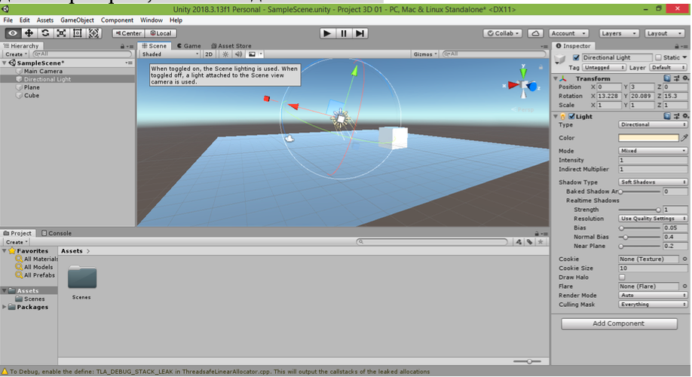

Левее данной кнопки (также в строке над рабочим полем сцены) расположена кнопка с надписью «2D» . Попробуйте нажать на неё. В этом случае обзор сцены изменится так, что вы будете смотреть на неё, находясь продолжении синей оси, которая отображалась у куба при нажатии кнопки «Move Tool». Куб будет отображаться как квадрат, а плоская площадка не будет видна, будучи расположенной на уровне наших глаз.

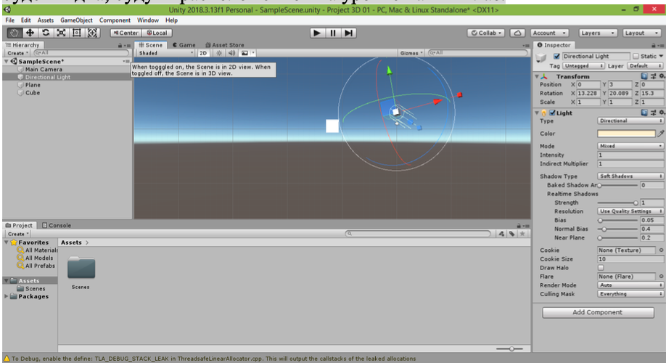

Тут следует отметить, что площадка «Plane» становится прозрачной при взгляде на неё снизу. Чтобы площадка стала непрозрачной, мы должны изменить положение точки своего обзора и посмотреть на неё сверху.
Вернитесь обратно в трёхмерный режим работы со сценой, снова щёлкнув на кнопку с надписью «2D».
Задание для самостоятельной работы
- Измените форму и размер куба на параллелепипед, растянув его по одной или нескольким осям.
- Измените форму и размер сферы на эллипсоид, растянув ее по одной или нескольким осям.
- Измените форму и размер цилиндра, растянув его по одной или нескольким осям.
- Измените форму и размер капсулы, растянув ее по одной или нескольким осям.
- Увеличьте размер и расположение площадки, чтобы на ней были видны тени вышеуказанных объектов.
- Разместите объекты на сцене так, чтобы при обзоре сцены с камеры они не перекрывали друг друга.
- Добавьте третий источник света типа «Spot». В результате у вас на сцене должны быть размещены источники света трех типов: «Directional», «Spot» и «Point».
- Настройте цвет, интенсивность, угол и дальность действия всех источников света, чтобы был виден вклад каждого из них в освещение сцены.
- Добавьте на сцену третью камеру и разместите все три камеры так, чтобы каждая из них демонстрировала действие одного из трех источников света. Каждая камера должна отображать сцену на отдельном дисплее. Если потребуется, можете добавить на сцену больше трех камер.
- Скопируйте в отдельные файлы результаты вашей работы, сделав скриншот сцены (вкладка «Scene») и скриншот вида с каждой из камер (вкладка «Game»). Итого должно получиться 4 скриншота (их может быть и больше, если вы добавляли больше трех камер).

